Technaxx® Video Watch Actionmaster 8GB
Bedienungsanleitung
Die Konformitätserklärung finden Sie unter: www.technaxx.de/ (untere Leiste “Konformitätserklärung”). Vor dem ersten Gebrauch des Gerätes lesen Sie die Bedienungsanleitung sorgfältig durch.

Telefonnummer für den technischen Service: 01805 012643 (14 Cent/Minute aus dem deutschen Festnetz und 42 Cent/Minute aus Mobilfunknetzen). Kostenfreie E-Mail: support@technaxx.de
1. Aufladen
1.1. Aufladen des Lithium-Akku durch Verbinden des USB-Anschluss der Uhr entweder über den USB Port eines Computers/Notebook oder mit einem AC Adapter aufgeladen.
1.2. Wenn die Armbanduhr zum Aufladen mit dem PC/Notebook oder dem AC Adapter verbunden ist, leuchtet die rote LED kurz auf.
1.3. Während des Ladevorgangs leuchtet die rote LED konstant und die blaue LED blinkt. [Da beide LEDs direkt nebeneinander liegen sieht es für den Betrachter so aus, als ob eine violette LED blinkt. Dieses ist aber nur eine Farbenmischung.)
1.4. Wenn die Uhr nach ca. 2 – 2,5 Stunden voll aufgeladen ist, dann leuchten die rote LED und die blaue LED konstant. (Auch jetzt sieht der Betrachter wieder durch das kleine Sichtloch ein scheinbar violettes Licht konstant leuchten.)
2. Niedrige Akkuleistung
Falls während einer Videoaufzeichnung oder beim Fotografieren die Akkuspannung zu niedrig ist, dann blinkt die blaue LED schnell. Die Daten werden abgespeichert, bevor sich die Kamera automatisch ausschaltet.
3. Tastenübersicht
1 | Power-Taste | Taste drücken und festhalten, um die Uhr einzuschalten / auszuschalten
1 | Video-Taste | Taste kurz drücken, um Videos aufzunehmen
2 | Foto-Taste | Taste kurz drücken, um Fotos aufzunehmen
3 | USB Schnittstelle
4 | Kameraobjektiv
5 | Mikrofon
6 | LED – Anzeige (kleines Fenster)
7 | Zeiteinstellung

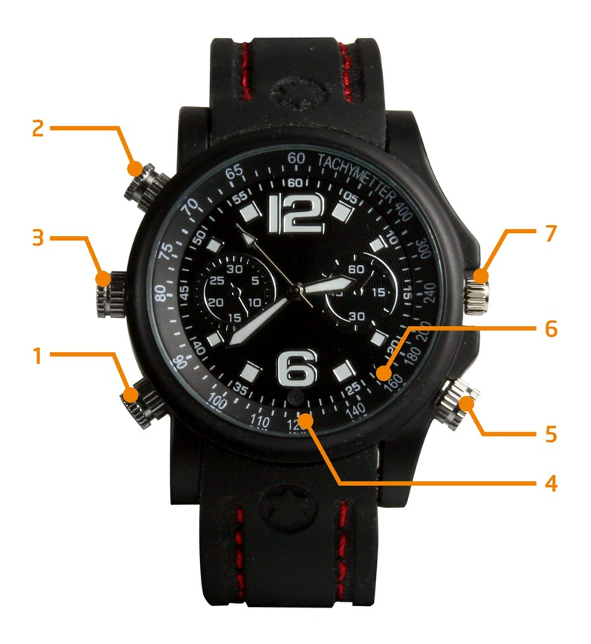
4. Einschalten der Kamera
Die Power/Video-Taste 2 Sekunden lang gedrückt halten, die rote LED leuchtet kurz auf. Dann schaltet sich die rote LED aus und die blaue LED leuchtet. So wird angezeigt, dass die Armbanduhr eingeschaltet ist und sich im Stand-by Modus befindet.

5. Ausschalten der Kamera
Die Power/Video-Taste im Stand-by/Video-Modus drücken und halten. Die rote LED blinkt dreimal und schaltet sich dann aus. Falls die Uhr nicht innerhalb von drei Minuten nach dem Einschalten benutzt wird, schaltet sie sich automatisch wieder aus.
6. Videoaufnahme
6.1. Im Stand-by/Video-Modus die Power/Video-Taste drücken. Die blaue LED blinkt dreimal und schaltet sich dann aus. Die Videoaufzeichnung beginnt. Wenn in dieser Zeit eine Taste gedrückt wird, blinkt die blaue LED dreimal und erinnert daran, dass ein Video aufgenommen wird.
6.2. Die Power/Video Taste zweimal drücken um die Aufnahme zu beenden.
6.3. Durch längeres Drücken der Power/Video Taste wird das Video abgespeichert und die Kamera ausgeschaltet. Die rote LED blinkt dann dreimal kurz auf.
Achtung: Falls der Speicherplatz nicht ausreicht, blinken die rote und blaue LED schnell. Nach 5 Sekunden schaltet sich die Kamera automatisch aus.
7. Fotoaufnahme
7.1. Kurzes Drücken der Foto-Taste im Stand-by Modus. Die rote LED leuchtet kurz auf und ein Foto wird im JPEG-Format gespeichert.
7.2. Dann schaltet sich die rote LED aus und die blaue LED leuchtet weiterhin, wodurch angezeigt wird, dass die Kamera eingeschaltet ist und sich im Stand-by Modus befindet.
8. Separate Tonaufnahme
8.1. Im Stand-by Modus die Foto-Taste 2 Sekunden lang drücken und halten. Dabei blinkt die rote LED langsam dreimal und die Tonaufnahme beginnt. Die Foto Taste zweimal drücken, um die Tonaufnahme zu beenden.
8.2. Durch längeres Drücken der Power/Video Taste wird die Tonaufnahme abgespeichert und die Kamera ausgeschaltet. Die rote LED blinkt dann dreimal kurz auf.
9. Zurücksetzen (RESET)
Falls das System zusammenbricht, bitte ein RESET für einen Neustart durchführen. Dafür die Power/Video-Taste (1) zusammen mit der Foto-Taste (2) drücken.
10. Anschluss an den Computer
10.1. Zum Anschluss am PC/Notebook USB-Port ein USB-Kabel verwenden. Nachdem die Uhr angeschlossen wurde, erscheint auf dem Computer unter Arbeitsplatz der „Wechseldatenträger“. [Wenn die Uhr am PC/Notebook angeschlossen ist, funktioniert sie wie ein Wechseldatenträger.] Sie können nun Videos überprüfen und Daten speichern, überspielen, kopieren und löschen.

10.2. Datum und Zeit eines Videos aktualisieren
Die Uhr an einen PC/Notebook anschließen und im Hauptverzeichnis der Uhr eine Textdatei mit Namen „time.txt“ erstellen. Diese Datei öffnen, und dann editieren Sie die Textdatei.

Beispiel: 2014 03 03 10:30:00 (JAHR MONAT DATUM nur mit Leerzeichen eingeben, also ohne Punkte, Minuszeichen oder Bindestrich!)

Dann das Programm schließen und die USB Verbindung trennen. Bei dem nächsten Einschalten der Uhr wird Datum und Zeit automatisch aktualisiert. Auf dem aufgenommenen Video oder Foto wird Datum und Zeit wie folgt angezeigt: 2014.03.03. 10:30:28

10.3. USB-Gerät trennen
a. Doppelklick auf das Windows-Symbol „Hardware sicher entfernen“ (untere rechte Ecke, Symbol mit dem grünen Pfeil).
b. Im Dialogfeld „Hardware sicher entfernen“ anklicken von „Beenden“.
c. Das Gerät auswählen, das entfernt werden soll und auf „OK“ klicken. Das Dialogfeld „Hardware sicher entfernen“ zeigt in der unteren rechten Ecke unter dem Symbol mit dem grünen Pfeil dann folgendes an: „Hardware kann jetzt sicher entfernt werden“.
d. Das Dialogfeld „Hardware sicher entfernen“ danach schließen.
e. Das USB-Gerät kann jetzt vom PC/Notebook getrennt werden.

11. Häufig gestellte Fragen (FAQ)
11.1. Die Uhr kann nicht eingeschaltet werden: Überprüfen der Akkuleistung. Falls diese nicht ausreichend ist, den Akku aufladen.
11.2. Dateien können nicht normal hochgeladen/heruntergeladen werden:
a. Überprüfen, ob das USB-Kabel zwischen USB-Gerät und PC/Notebook beschädigt ist und ob die Verbindung hergestellt ist.
b. Überprüfen, ob genügend Speicherplatz zur Verfügung steht, um die Datei zu speichern.
12. Technische Spezifikationen
Videoauflösung: 640 x 480 mit 30fps (AVI Format)
Fotoauflösung: 1600 x 1200 pixel (JPEG Format)
Sehr kleine Kameralinse im Zifferblatt
Eingebauter 8GB Speicher / USB 1.1 Schnittstelle
Eingebauter aufladbarer Lithium-Polymer 200mAh Akku mit 3,7V
Akku-Ladezeit ~ 2 – 2,5 Stunden
Akku-Aufnahmezeit ~ 90 – 100 Minuten
Betriebssysteme: Windows 8.1 / 8 / 7 / Vista / XP / 2000 / MAC OS 9.2.2 oder höher
Länge 24 cm (Uhr mit Armband)
Gewicht / Maße: 85 g / (L) 4,8 x (B) 1,6 x (H) 5,0 cm (ohne Armband)
Verpackungsinhalt: Video Armbanduhr Actionmaster 8GB, USB Kabel, USB Netzteil (zum Laden), Bedienungsanleitung
Sicherheits- und Entsorgungshinweise für Batterien: Kinder von Batterien fernhalten. Wenn ein Kind eine Batterie verschluckt, zum Arzt oder direkt in ein Krankenhaus gehen! Auf korrekte Polarität (+) und (–) der Batterien achten! Nie alte und neue Batterien oder verschiedene Typen zusammen verwenden. Batterien nie kurzschließen, öffnen, verformen, aufladen! Verletzungsrisiko! Batterien niemals ins Feuer werfen! Explosionsgefahr!
Hinweise zum Umweltschutz: Verpackungen sind recycelbares Rohmaterial. Alte Geräte oder Batterien nicht im Hausmüll entsorgen. Reinigung: Gerät vor Verschmutzung schützen. Keine rauen, groben Materialien oder Lösungsmittel oder andere aggressive Reiniger verwenden. Gereinigtes Gerät gründlich abwischen. Wichtiger Hinweis: Sollte Batterieflüssigkeit aus der Batterie austreten, das Batteriefach mit einem weichen Tuch abwischen. Inverkehrbringer: Technaxx Deutschland GmbH & Co.KG, Kruppstr. 105, 60388 Frankfurt a.M., Deutschland
